ИНФОРМАЦИОННЫЙ БЮЛЛЕТЕНЬ
Бюллетень выходит № 8 от 14 мая 2019 года
с 1 июля 2006 года

Учредитель: Совет депутатов Сандогорского сельского поселения,
Костромского муниципального района, Костромской области. Тираж 5 экз.

Содержание

Результаты публичных слушаний по проекту планировки территории и проекту межевания территории по объекту «Реконструкция подъезда к крестьянско-фермерскому хозяйству И.К. Павлова в д. Молчаново Сандогорского сельского поселения Костромского муниципального района Костромской области»……………………………………………….1
Распоряжение администрации Сандогорского сельского поселения от 15.05.2019
№8-Р «Об утверждении Проекта планировки и проекта межевания территории линейного объекта «Реконструкция подъезда к крестьянско-фермерскому хозяйству И.К. Павлова в д. Молчаново Сандогорского сельского поселения Костромского муниципального района Костромской области»…………………………………………………………………………….3
Постановление администрации Сандогорского сельского поселения от 13 мая 2019 г. №21«О закрытии движения на участке автомобильной дороги - подъезд и ул. Некрасова п. Мисково»……………………………………………………………………………3

*****
Результаты публичных слушаний по проекту планировки территории и проекту межевания территории по объекту «Реконструкция подъезда к крестьянско-фермерскому хозяйству И.К. Павлова в д.Молчаново Сандогорского сельского поселения Костромского муниципального района Костромской области»

Дата проведения: 14 мая 2019 года
Место проведения: Костромская область, Костромской район, с. Сандогора, ул. Молодежная, д. 7,
Время проведения: 10.00 ч.
Предмет слушаний: проект планировки территории и проект межевания территории по объекту «Реконструкция подъезда к крестьянско-фермерскому хозяйству И.К. Павлова в д. Молчаново Сандогорского сельского поселения Костромского муниципального района Костромской области»
Разработчик документации: ОАО «Костромапроект» г.Кострома
Председатель по проведению публичных слушаний: Набиев Н.А., ведущий специалист по управлению имуществом и землепользованию администрации Сандогорского сельского поселения Костромского муниципального района;
Секретарь: Рабцевич С.Н. ведущий специалист по делопроизводтству администрации Сандогорского сельского поселения Костромского муниципального района.
Участники публичных слушаний:
глава Сандогорского сельского поселения Нургазизов А.А.;
представитель проектной организации ОАО «Костромапроект» Кулакова Л.Л.;
жители с. Сандогора, п. Мисково — 11 чел.
Способ информирования общественности:
Объявление о публичных слушаниях было опубликовано в информационном бюллетене «Депутатский вестник» 18 апреля 2019 года № 6, размещено на официальном сайте администрации Сандогорского сельского поселения Костромского муниципального района, а также на информационных щитах в населенных пунктах.
Основание для проведения публичных слушаний:
Публичные слушания проведены в соответствии с Градостроительным кодексом Российской Федерации, Федеральным законом от 06 октября 2003 года №131-Ф3 «Об общих принципах организации местного самоуправления в Российской Федерации», Уставом муниципального образования Сандогорское сельское поселение, Положением «О порядке организации и проведения публичных слушаний в Сандогорском сельском поселении Костромского муниципального района Костромской области», утвержденным решением Совета депутатов Сандогорского сельского поселения Костромского муниципального района от 05.05.2006 № 14, распоряжением администрации Сандогорского сельского поселения Костромского муниципального района от 18.04.2019 № 7-Р «О назначении публичных слушаний по проекту планировки территории и проекту межевания территории по объекту «Реконструкция подъезда к крестьянско-фермерскому хозяйству И.К. Павлова в д. Молчаново Сандогорского сельского поселения Костромского муниципального района Костромской области».

Порядок проведения публичных слушаний:
Вступительное слово и доклад главы администрации Сандогорского сельского поселения Костромского муниципального района Нургазизова А.А.;
Вопросы и предложения участников публичных слушаний.

Проектная документация на реконструкцию автомобильной дороги «Сандогора - Молчаново» выполнена ОАО «Костромапроект».
Основание для проектирования: включение объекта «Реконструкция подъезда к крестьянско-фермерскому хозяйству И.К. Павлова в д. Молчаново Сандогорского сельского поселения Костромского муниципального района Костромской области» в Федеральную целевую программу «Устойчивое развитие сельских территорий на 2014-2017 годы и на период до 2020 года».
Реконструкция данной автомобильной дороги необходима для осуществления деятельности крестьянско-фермерскому хозяйству И.К. Павлова, для подъезда к животноводческой ферме, расположенной в д. Молчаново, по данной дороге осуществляется подвоз кормов.
Также по данной дороге осуществляется выезд на улицы Новый-Починок и Дворище с. Сандогора.
Реконструируемая автомобильная дорога «Сандогора - Молчаново» в Сандогорском сельском поселении Костромского муниципальном районе Костромской области относится к IV категории в соответствии с ГОСТ Р 52399 - 2005. . *
Начало трассы ПК 0+00, принято на границе полосы отвода автодороги «Кострома-Сандогора». Конец трассы принят ПК 28+61 на границе территории крестьянско-фермерского хозяйства И.К. Павлова
Общая протяженность реконструируемой автомобильной дороги составляет 2861м.
Целью выполнения работ по реконструкции автомобильной дороги является обеспечение безопасных и комфортных условий движения.
В ходе проведения публичных слушаний вопросы, предложения и замечания в письменной и устной формах не поступали.
Решили:
Рекомендовать администрации Сандогорского сельского поселения утвердить проект планировки территории и проект межевания территории по объекту «Реконструкция подъезда к крестьянско-фермерскому хозяйству И.К. Павлова в д. Молчаново Сандогорского сельского поселения Костромского муниципального района Костромской области».
Публичные слушания по проекту планировки территории и проекту межевания территории по объекту «Реконструкция подъезда к крестьянско-фермерскому хозяйству И.К. Павлова в д. Молчаново Сандогорского сельского поселения Костромского муниципального района Костромской области» считать состоявшимися. Опубликовать заключение о результатах публичных слушаний в информационном бюллетене «Депутатский вестник» Сандогорского сельского поселения и разместить на официальном сайте администрации.

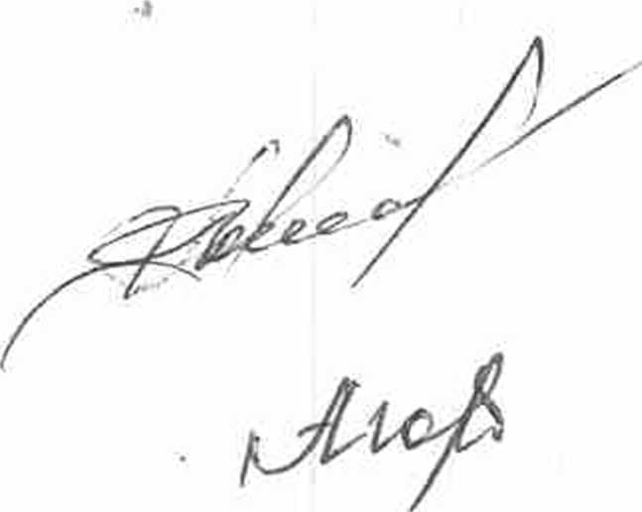
Т.А. Мишина
А.Н. Горбунова
АДМИНИСТРАЦИЯ САНДОГОРСКОГО СЕЛЬСКОГО ПОСЕЛЕНИЯ
КОСТРОМСКОГО МУНИЦИПАЛЬНОГО РАЙОНА КОСТРОМСКОЙ ОБЛАСТИ

РАСПОРЯЖЕНИЕ

от 15 мая 2019 года № 8-Р с. Сандогора

Об утверждении Проекта планировки и проекта межевания территории линейного объекта «Реконструкция подъезда к крестьянско-фермерскому хозяйству И.К. Павлова в д. Молчаново Сандогорского сельского поселения Костромского муниципального района Костромской области»

В соответствии с со статьей 46 Градостроительного кодекса Российской Федерации Федеральным законом от 06.10.2003 № 131-ФЗ «Об общих принципах организации местного самоуправления в Российской Федерации», Устава муниципального образования Сандогорское сельское поселение Костромского муниципального района Костромской области, Правилами землепользования и застройки муниципального образования Сандогорское сельское поселение Костромского муниципального района Костромской области утвержденными решением Совета депутатов Сандогорское сельское поселение от 08.07.2013 № 16, с учётом заключения о результатах публичных слушаний, проведенных 14 мая 2019г.:

1. Утвердить проект планировки и проект межевания территории линейного объекта «Реконструкция подъезда к крестьянско-фермерскому хозяйству И.К. Павлова в д. Молчаново Сандогорского сельского поселения Костромского муниципального района Костромской области»
2. Опубликовать настоящее распоряжение и документацию по планировке и межеванию территории линейного объекта «Реконструкция подъезда к крестьянско-фермерскому хозяйству И.К. Павлова в д. Молчаново Сандогорского сельского поселения Костромского муниципального района Костромской области» в информационном бюллетене «Депутатский вестник» и на официальном сайте администрации Сандогорского сельского поселения.
Глава Сандогорского сельского поселения |  | А.А. Нургазизов

АДМИНИСТРАЦИЯ САНДОГОРСКОГО СЕЛЬСКОГО ПОСЕЛЕНИЯ КОСТРОМСКОГО МУНИЦИПАЛЬНОГО РАЙОНА КОСТРОМСКОЙ ОБЛАСТИ

П О С Т А Н О В Л Е Н И Е

от 13 мая 2019 года № 21 с. Сандогора

О закрытии движения на участке автомобильной
дороги - подъезд и ул. Некрасова п. Мисково

В целях реконструкция подъезда к МКОУ «Мисковская средняя общеобразовательная школа» в н.п. Мисково Сандогорского сельского поселения Костромского муниципального района Костромской области администрация
ПОСТАНОВЛЯЕТ:
1. Закрыть движение автомобильного транспорта на участке автомобильной дороги - подъезд и ул. Некрасова п. Мисково с 15.06.2019 г. по 31.10.2019 г.
2. Администрации Сандогорского сельского поселения на период ремонта дороги обеспечить выполнение мероприятий по организации движения транспорта через ул. Лесничества для легкового транспорта и через промзону п. Мисково для грузового транспорта согласно приложению N 1.
3. Опубликовать настоящее постановление в средствах массовой информации.
4. Контроль за исполнением настоящего постановления возложить на главу Сандогорского сельского поселения А.А.Нургазизова.
Глава Сандогорского  сельского поселения |  | А.А. Нургазизов

Адрес издательства:  Костромская область,  Костромской район,  с.Сандогора,  ул. Молодежная д.7 | Контактный телефон:  (4942) 494-300 | Ответственный за выпуск  С.Н.Рабцевич

